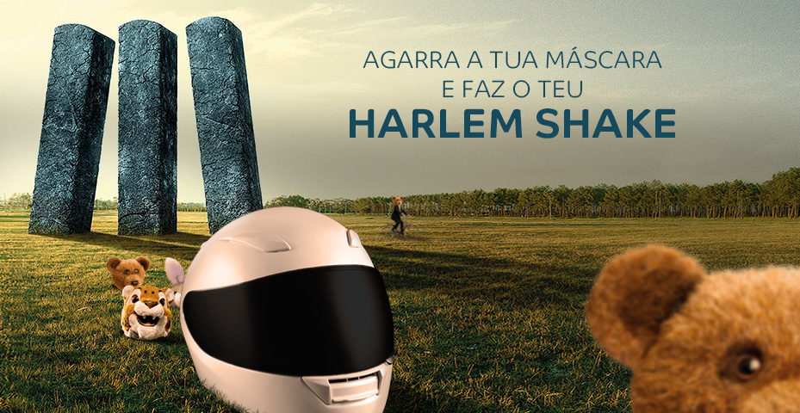

PASSATEMPO MEO SUDOESTE AGARRA A TUA MÁSCARA
‘’Já agarraste a tua máscara? Então estás pronto para ser o artista principal do teu próprio Harlem Shake.’’
Foi desta forma que o passatempo do MEO Sudoeste foi divulgado. Os participantes teriam de fazer um vídeo original, no qual teriam de estar mascarados e a fazer a famosa coreografia do ‘’Harlem Shake’’, música que ficou conhecida por todo o mundo devido aos vídeos virais de dança que as pessoas foram publicando um pouco por todo o mundo no youtube.
Foram seleccionados os 10 vídeos mais votados e desses apenas 3 ganharam, através do critério da originalidade. O prémio foi o passe de acesso aos 5 dias do Festival MEO Sudoeste, com campismo incluído, 4 tendas, acesso exclusivo à xBus, na Zambujeira do Mar, que irá decorrer de 3 a 11 de Agosto.
O concurso encerrou a 11 de Março e os vencedores foram: Beatriz Rocha, João Figueira e Rafael Alexandre.

